Universitatea Tehnică a Moldovei
Catedra Automatica şi tehnologii informaţionale.

Lucrare de laborator Nr. 5

la Bazele matematice a teoriei sistemelor.
Tema: Funcţii de transfer sistemelor continue şi sistemelor discrete.
Varianta 3

Elaborat: Brăduleac Vadim
Verificat: I.Cojuhari

Chişinău – 2016

Scopul lucrării: de studiat mediul de lucru Simulink pentru simularea sistemelor automate continue si discrete .

Sarcina lucrării:
1. De asamblat pentru fiecare varianta schema in Simulink pentru cazul cind la intrare se aplica semnalul treapta unitara si sistemul este deschis , iar apoi de inchis sistemul , pentru fiecare caz de prezentat procese tranzitorii.
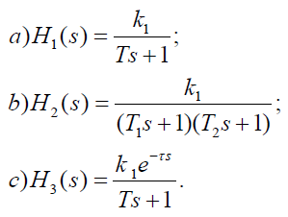
2. De variat pentru cazul a si b coeficientul k₁ de 2 si de 4 ori si de prezentat procese tranzitorii.
3. De variat pentru cazul a constanta de timp T1, T2 si T3 de 2 si de 10 ori si de prezentat procese tranzitorii.
4. De variat Ԏ de doua ori pentru cazul c si de prezentat procese tranzitorii.

Varianta
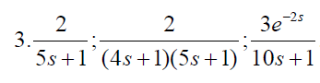

1. De asamblat pentru fiecare varianta schema in Simulink pentru cazul cind la intrare se aplica semnalul treapta unitara si sistemul este deschis , iar apoi de inchis sistemul , pentru fiecare caz de prezentat procese tranzitorii.
a)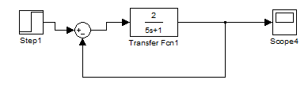
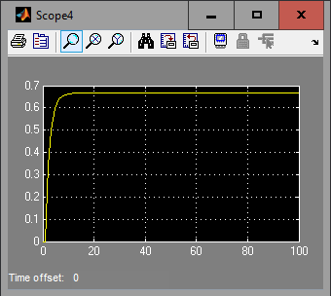
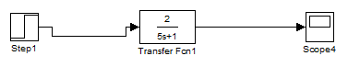
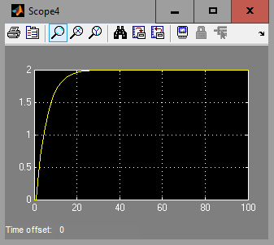

b)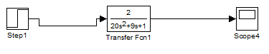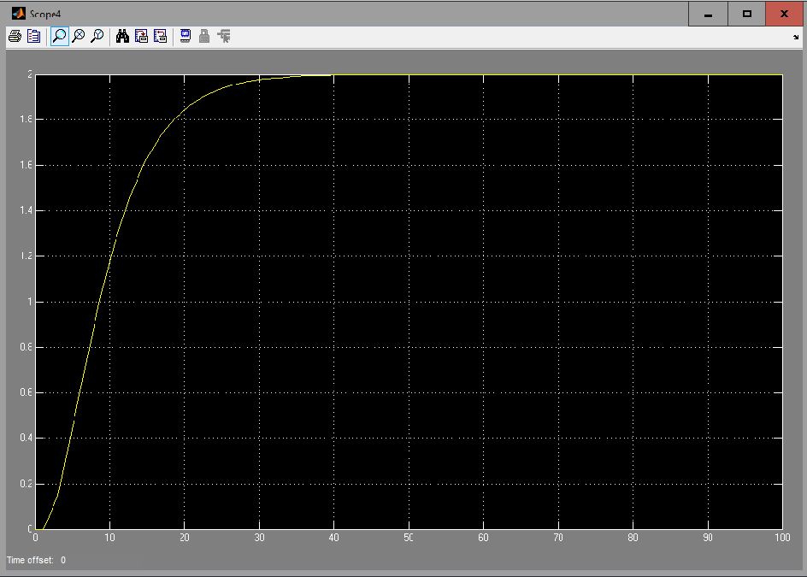

c)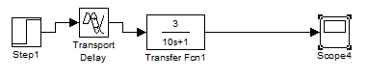

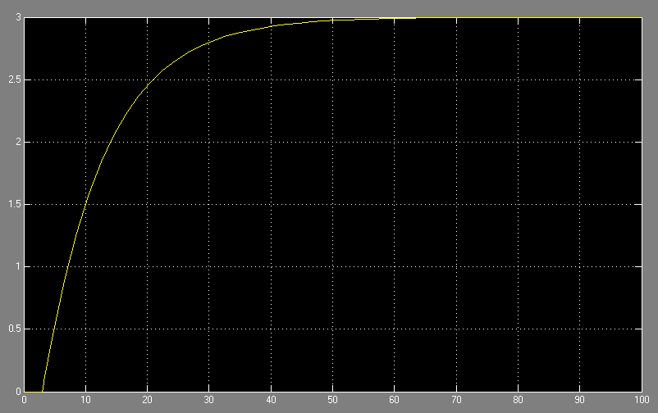

2. De variat pentru cazul a si b coeficientul k₁ de 2 si de 4 ori si de prezentat procese tranzitorii.
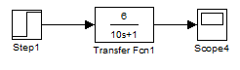
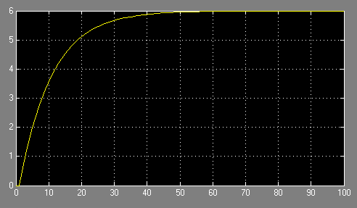
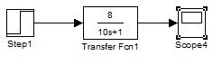
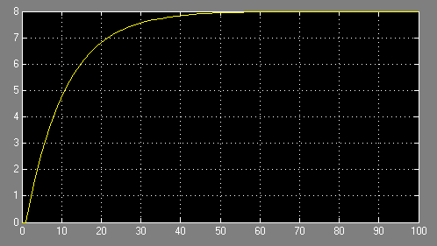

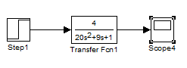
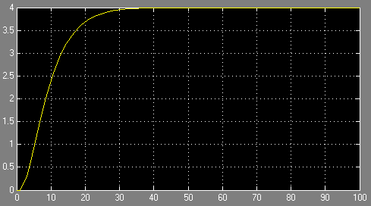

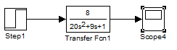
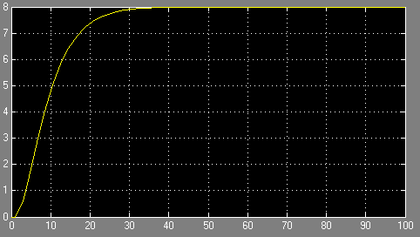
3. De variat pentru cazul a constanta de timp T1, T2 si T3 de 2 si de 10 ori si de prezentat procese tranzitorii.
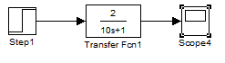
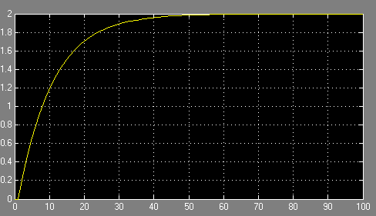

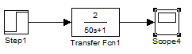
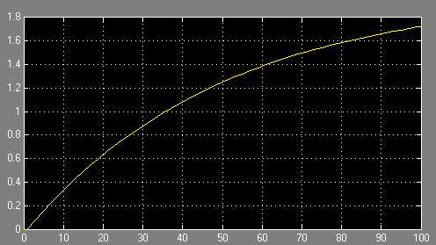

4. De variat Ԏ de doua ori pentru cazul c si de prezentat procese tranzitorii.
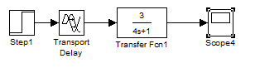
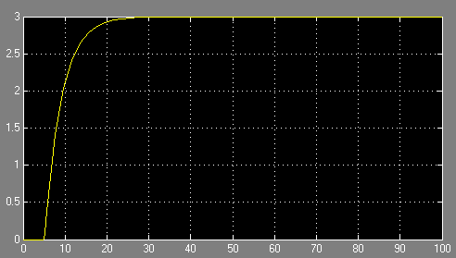
Concluzie:
In urma efectuarii lucrarii de laborator nr.5,am facut cunonostinta si am aplicat in practica comenzile simulink pentru asamblarea schemei in Simulink pentru cazul cind la intrare se aplica semnalul treapta unitara la sistemul deschis.Am prezentat procese tranzitorii si am variat Ԏ de citeva ori pentru a prezenta aceste procese tranzitorii.

